Les Évangiles nous questionnent…

Ne vous êtes-vous jamais posé de questions en écoutant ou un lisant un passage d’Evangile ?
Vos enfants ou petits-enfants en famille, à la messe ou au caté ne vous interpellent-ils pas avec leurs réflexions ?
- Est-ce que ça s’est vraiment passé comme ça ?
- Mais ça, ce n’est possible ! moi je n’y crois pas !
Et si le carême était aussi l’occasion pour nous d’approfondir notre lien à l’Evangile ?

Les doyens et l’équipe de Formation Sud-Luxembourg vous proposent 4 conférences les lundis de carême : 11, 18, 25 mars et 1er avril à 20 h

Jésus dans l’histoire
Quel intérêt pour les chrétiens d’aujourd’hui ?
Par l’abbé Jean-Claude BRAU, théologien du diocèse de Namur

LUNDI 11 MARS
Des événements aux textes :
les évangiles de l’enfance
Un croyant pourrait souhaiter trouver un contact direct avec Jésus par les évangiles. Pourtant nous savons qu’il y a toujours une distance entre un écrit et les événements qu’il raconte. Comment écrivait-on à l’époque ?
Comment les premières communautés croyantes transmettaient-elles leur foi ?
Dans les évangiles, les récits de l’enfance de Jésus constituent un cas spécifique : comment les lire ?

LUNDI 18 MARS
Noyau historique et miracles ?
Les quatre évangiles rapportent les paroles et les gestes de Jésus parfois de façon semblable, parfois très différemment.
La recherche a tenté de retrouver les expressions les plus proches du « Jésus historique ». Avec quels résultats ?
Pour certains chrétiens, les récits de miracles sont un vrai soutien pour la foi, parfois une « preuve »; pour d’autres, ils constituent une pierre d’achoppement.
Comment les communautés actuelles peuvent-elles lire de tels récits et les transmettre aujourd’hui ?

LUNDI 25 MARS 2019
Passion et résurrection
de Jésus
« Sans la résurrection, vaine est notre foi »
Ainsi résume-t-on l’expression de saint Paul qui insiste sur le rôle central de la foi en la résurrection du Christ. Chacun des évangélistes a raconté la passion de Jésus avec des accents spécifiques, mais les différences sont plus marquées entre les récits de résurrection. Quelles sont leurs convictions communes ? Quelles sont leurs insistances propres ? Et comment les reprendre dans un monde et une culture qui ne parlent pas de la même façon ni de passion ni de résurrection ?
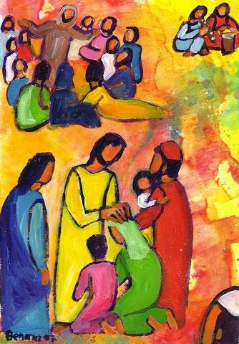
LUNDI 1er AVRIL 2019
La vision de Paul et Luc sur les premières communautés
Il est tentant de projeter sur les débuts de l’Eglise une vision idyllique, mais la réalité y résiste. Les premiers auteurs nous confient leurs durs combats. L’unité entre croyants n’était pas acquise dès le départ, les conflits avec les juifs faisaient rage, les décisions à prendre étaient neuves et risquées, les formes de vie des communautés se cherchaient, en imitant ce qui existait déjà ou en s’en démarquant. Un cheminement délicat et passionnant ! Peut-il éclairer le nôtre ?

Salle du Rosaire,
rue de Neufchâteau, 8
à Habay-la Neuve

